Subsector: MÚSICA
Contenido: INSTRUMENTOS (ORGANOLOGÍA) EN LAS TRADICIONES MUSICALES DE CHILE Y AMÉRICA LATINA.
Nivel: TERCERO MEDIO
Objetivo: CONOCER A PARTIR DE LO VISUAL AUDTIVO, SONIDOS PERTENECIENTES A DIVERSOS INSTRUMENTOS DE LA CULTURA LATINOAMERICANA, SUS CARACTERÍSTICAS CONSTRUCTIVAS Y TÍMBRICAS RELACIONADAS A SU FUNCIÓN EXPRESIVA.
Actividad: LOS ESTUDIANTES CONOCEN A TRAVES DE MATERIAL AUDIOVISUAL DISTINTOS SONIDOS DE LA MÚSICA INDÍGENA EN AMÉRICA LATINA RELACIONANDO POSTERIORMENTE PARTE DE SUS CARACTERÍSTICAS CON LA FUNCACIÓN EXPRESIVA QUE ESTOS CUMPLEN. PLASMAN SUS IDEAS RESPONDIENDO BREVE CUESTIONARIO.
Evaluación: FORMATIVA
Correo Profesor: DANIEL.BILBAO93@GMAIL.COM - NANDRADED@GMAIL.COM ACTEIGUEL@GMAIL.COM

MÚSICA EN AMÉRICA LATINA
INSTRUMENTOS MUSICALES ANCESTRALES DEL CONTINENTE AMERICANO
Como pudimos evidenciar en la actividad de la semana pasada existen variados instrumentos pertenecientes a la cultura de américa. A continuación, te presentamos un video denominado “Sonidos de América video presentación” al que podrás acceder a través del siguiente link:
https://www.youtube.com/watch?v=BqTRF77R3zc

En este, el investigador y músico, a través de la ejecución te presenta sonidos propios, pertenecientes a instrumentos autóctonos de las culturas ancestrales de américa latina. Además, se refiere particularmente a la función que estos han desempeñado a lo largo de la historia en el contexto en el que una cultura se desenvuelve.
Te invitamos a ver este material audiovisual para luego responder las siguientes preguntas:

1.- ¿Qué son las antaras de cerámica? ¿Cuál ha sido su aporte musical?

2.- En el video se muestran instrumentos que poseen algo en común, pues su vibración se produce a través de un mismo elemento ¿Cuál ese ese elemento? ¿Cómo se denomina a esa categoría de instrumentos?

3.- ¿Cuál es el rol que cumple la madre tierra en el desarrollo instrumental? ¿Por qué crees tú que se forma esa relación tan esencial e intrínseca entre los instrumentos y el ritualismo americano?

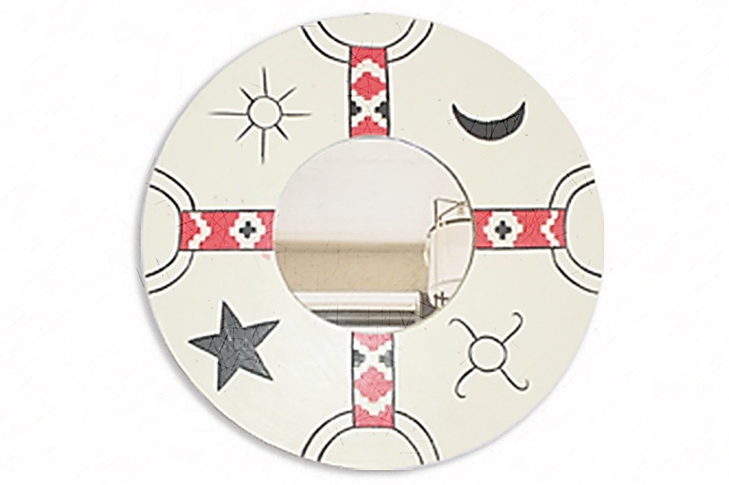

La música puede dar nombre a lo innombrable y comunicar lo desconocido.

Solucionario
1.- Las antaras de cerámica son instrumentos representativos del continente americano, pertenecientes al desierto del sur del Perú y su hallazgo ha sido significativo para el descubrimiento de las escalas musicales que se utilizaron en la época prehispánica.
2.- El elemento que tienen en común es el aire, pues la vibración se produce a través de este. Todos los instrumentos que funcionan de esta forma, entran en la categoría de Aerófonos.
3.- La madre tierra representa un elemento de unificación de las culturas y se desenvuelve como elemento principal, ya que esta es la dadora de la materia prima para la construcción de los instrumentos musicales que a su vez nos han entregado el vínculo que permite el contacto con lo espiritual, ceremonial, ritual. Cada forma, cada sonido simboliza una comunicación con las creencias propias de cada cultura.

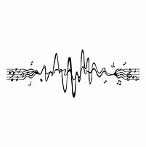
Abrazos y cuídate!!!

